МГТУ им. Н.Э. Баумана

Отчёт по лабораторной работе №4  
по курсу «Электроника»

Тема: Операционные усилители.

Вариант 8.

Руководитель  
Белодедов М. В.

Студент группы ИУ5-44Б  
Кузнецов Е.

2024 г.

Полученный вариант: ОУ марки EL2232, Eпит= ±15 В, коэффициент усиления *K =* 3.

Осуществим коррекцию нуля операционного усилителя. Для этого последовательно к каждому из входов будем подключать источник постоянного напряжения Uкор. Изменяя его величину, добьёмся обращения в ноль выходного напряжения операционного усилителя.

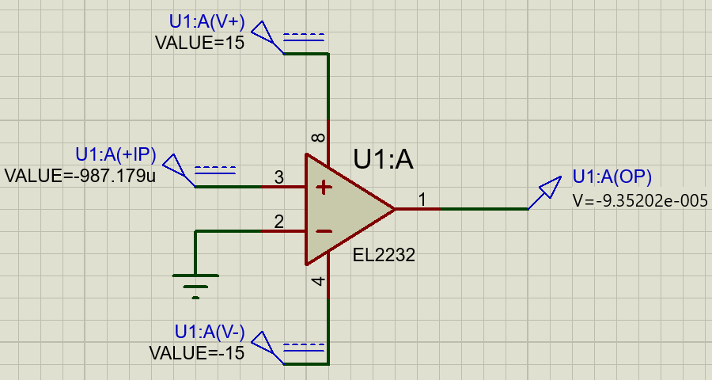

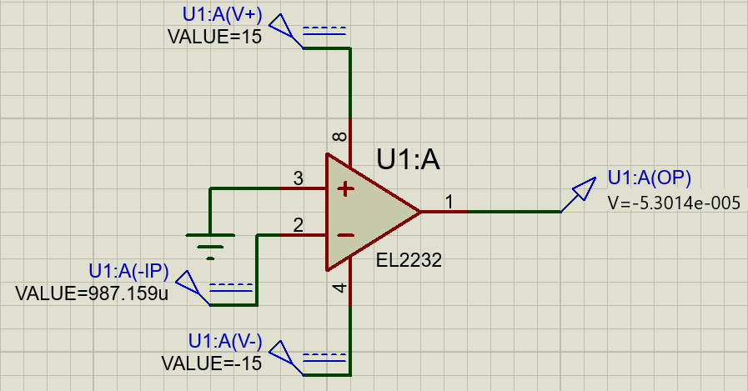

Таким образом:

Uсм1 = –987,179 мкВ

Uсм2 = 987,159 мкВ

Измерим передаточную характеристику неинвертирующего входа ОУ:

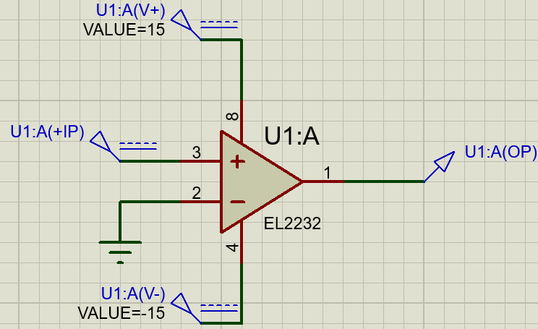

|  |  |
| --- | --- |
| Uвх, В | Uвых, В |
| -15 | -12,5172 |
| -14,7 | -12,5151 |
| -11,4 | -12,515 |
| -8,1 | -12,515 |
| -4,8 | -12,515 |
| -1,5 | -12,515 |
| -0,60 | -12,5136 |
| -0,30 | -12,5124 |
| 1,31E-14 | 2,51003 |
| 0,3 | 2,51281 |
| 0,9 | 2,51453 |
| 1,2 | 2,51505 |
| 4,5 | 2,51511 |
| 7,8 | 2,51516 |
| 11,1 | 2,51521 |
| 14,4 | 2,51526 |
| 14,7 | 2,51495 |

|  |  |
| --- | --- |
| Uвх, В | Uвых, В |
| -0,001100 | -12,505400 |
| -0,001086 | -12,505100 |
| -0,001071 | -12,504400 |
| -0,001061 | -12,503000 |
| -0,001058 | -12,500200 |
| -0,001055 | -12,490100 |
| -0,001054 | -12,482900 |
| -0,001052 | -12,472900 |
| -0,001051 | -12,456500 |
| -0,001050 | -12,416100 |
| -0,001048 | -12,199700 |
| -0,001033 | -9,120890 |
| -0,001017 | -6,042040 |
| -0,001002 | -2,963190 |
| -0,000987 | 0,115663 |
| -9,77E-04 | 2,07493 |
| -9,75E-04 | 2,34992 |
| -0,000974 | 2,4446 |
| -0,0009726 | 2,46666 |
| -0,0009712 | 2,47882 |
| -0,0009698 | 2,48709 |
| -9,68E-04 | 2,49349 |
| -9,67E-04 | 2,4985 |
| -9,66E-04 | 2,50158 |
| -9,64E-04 | 2,50268 |
| -9,60E-04 | 2,50378 |

Получаем, Uсм1 = мкВ, что совпадает с определенным ранее напряжением смещения, а Uнас+ = 2,51495 В.

По линейной части передаточной характеристики определим коэффициент усиления ОУ:

$$K=\frac{ΔU_{вых}}{ΔU_{вх}}=\frac{-6,042040 В+9,120890 В}{-0,001017 В+0,001033 В}≈192428$$

Измерим передаточную характеристику инвертирующего входа ОУ:

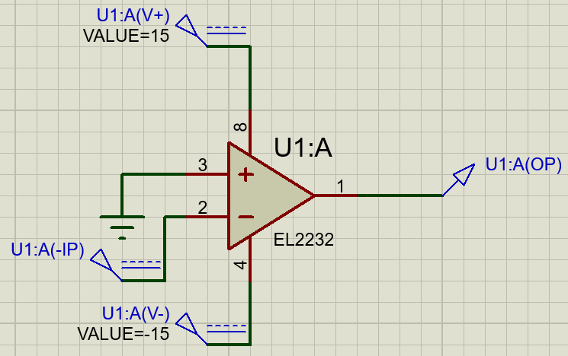

|  |  |
| --- | --- |
| Uвх, В | Uвых, В |
| -15 | 2,51513 |
| -12 | 2,51504 |
| -8,7 | 2,51504 |
| -5,4 | 2,51504 |
| -2,1 | 2,51504 |
| -1,2 | 2,51503 |
| -0,60 | 2,51359 |
| -0,30 | 2,51241 |
| 1,31E-14 | 2,5078 |
| 0,3 | -12,5183 |
| 0,6 | -12,5208 |
| 0,9 | -12,5146 |
| 4,2 | -12,5151 |
| 7,5 | -12,5152 |
| 10,8 | -12,5152 |
| 14,1 | -12,5153 |
| 14,7 | -12,515 |

|  |  |
| --- | --- |
| Uвх, В | Uвых, В |
| 9,60E-04 | 2,50377 |
| 9,63E-04 | 2,5032 |
| 9,64E-04 | 2,50267 |
| 9,66E-04 | 2,50156 |
| 9,67E-04 | 2,49841 |
| 9,68E-04 | 2,49341 |
| 9,70E-04 | 2,48703 |
| 9,71E-04 | 2,47871 |
| 9,73E-04 | 2,46671 |
| 9,74E-04 | 2,44408 |
| 0,000975 | 2,3466 |
| 0,000977 | 2,07102 |
| 0,000992 | -1,0079 |
| 0,001008 | -4,08681 |
| 0,001023 | -7,16572 |
| 1,04E-03 | -10,2446 |
| 1,05E-03 | -12,2039 |
| 0,00105 | -12,4173 |
| 0,001051 | -12,4571 |
| 0,001052 | -12,4729 |
| 0,001054 | -12,4829 |
| 0,001057 | -12,4959 |
| 0,001059 | -12,5022 |
| 0,001071 | -12,5044 |
| 0,001086 | -12,5051 |
| 0,0011 | -12,5054 |

Получаем, Uсм2 = мкВ, что совпадает с определенным ранее напряжением смещения, а Uнас- = 2,51513 В.

По линейной части передаточной характеристики определим коэффициент усиления ОУ:

$$K=\frac{ΔU_{вых}}{ΔU_{вх}}=\frac{-4,08681 В+7,16572 В}{0,001023 В-0,001008 В}≈205261$$

Измерим АЧХ ОУ для неинвертирующего входа:

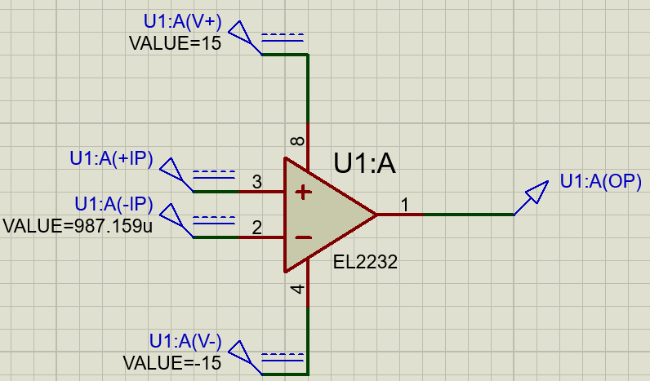

Таким образом, $K={10}^{\left(106,017∕20\right)}≈199917$, что совпадает со значением коэффициента усиления, определенным при помощи передаточной характеристики

Частота единичного усиления (АЧХ = 0 дБ): $f=60 МГц$

Соберём неинвертирующий усилитель на ОУ.

По заданию $K=3$

$$K=1+\frac{R_{1}}{R_{2}}$$

$$R_{1}=2 кОм$$

$$R_{2}=1 кОм$$

Схема разработанного усилителя:

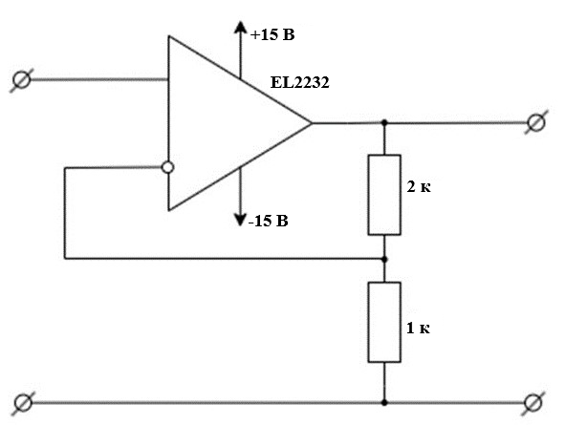

Схема в Proteus 8 Professional:

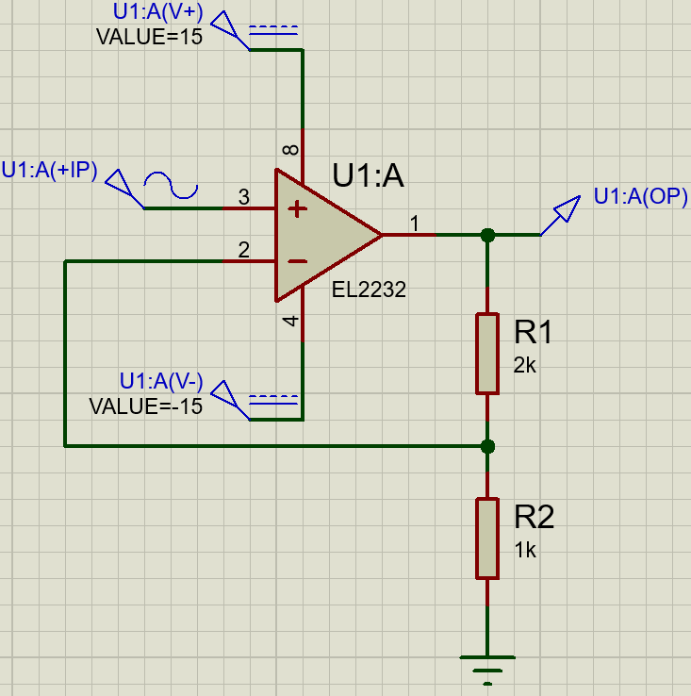

Измерим АЧХ собранного усилителя:

$$K= {10}^{9,54215/20}≈2,9999$$

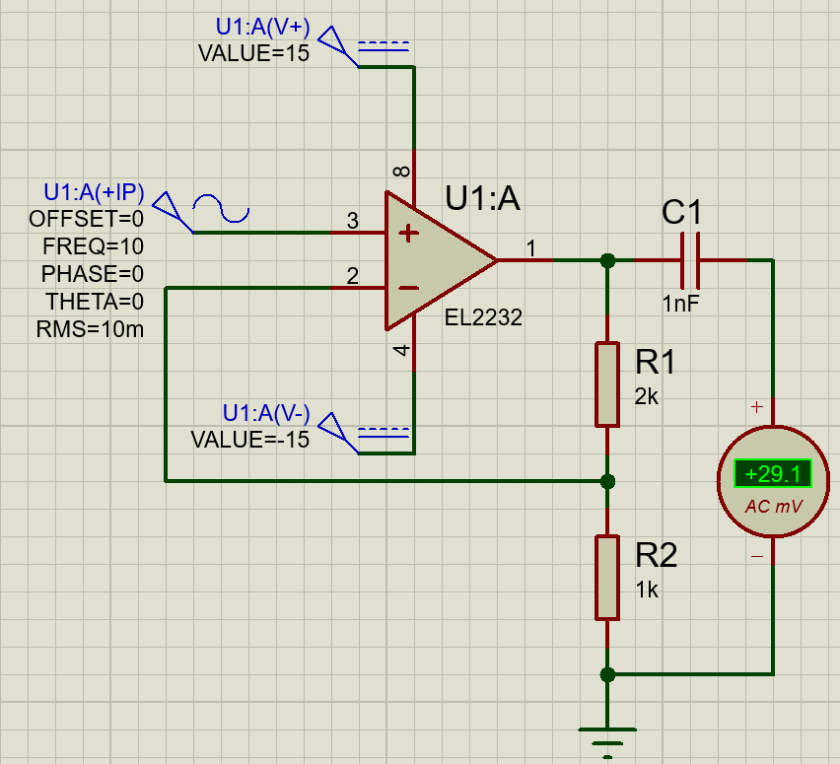

$$K=\frac{29,1 В}{10 мВ}=2,91$$

Измерим входное сопротивление усилителя:

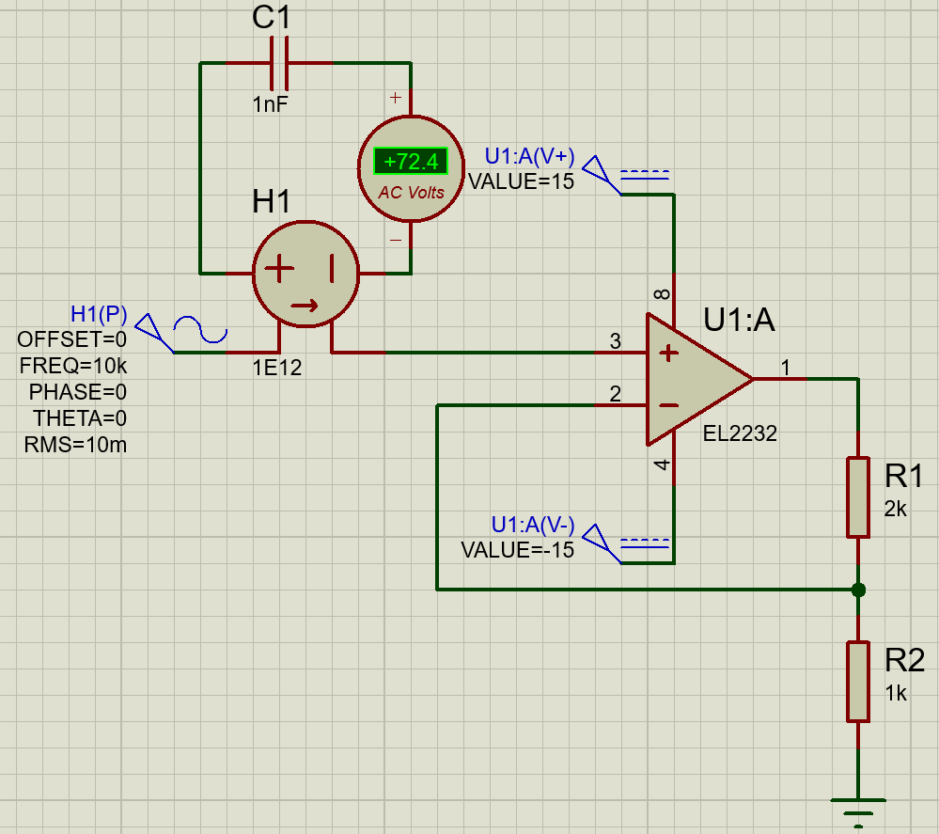

|  |  |  |  |  |
| --- | --- | --- | --- | --- |
| f, Гц | C, нФ | Uвх, мВ | Iвх, пА | Rвх, МОм |
| 10 | 100 | 10 | 64,2 | 156 |
| 10000 | 1 | 10 | 72,4 | 138 |
| 10000000 | 0,001 | 10 | 5270 | 1,89 |

Измерим выходное сопротивление усилителя:

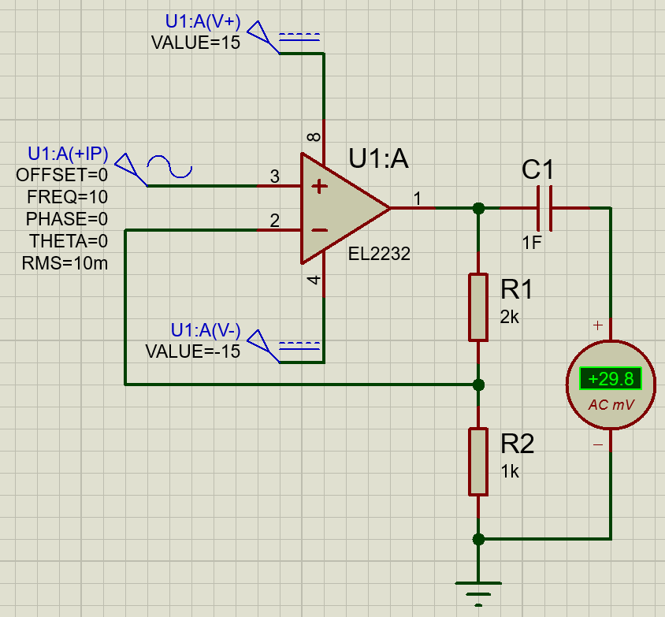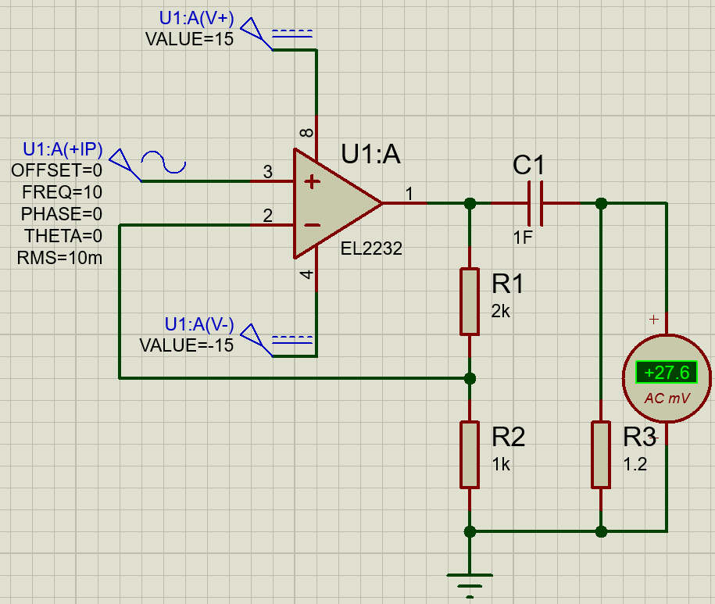

|  |  |  |  |  |  |
| --- | --- | --- | --- | --- | --- |
| f, Гц | U∞, мВ | UR, мВ | R, Ом | I, мА | Rвых, мОм |
| 10 | 29,8 | 27,6 | 1,2 | 23 | 95,7 |
| 10000 | 30 | 27,8 | 1,2 | 23,2 | 94,8 |
| 10000000 | 26,8 | 24,9 | 100 | 0,25 | 7600 |